中共安阳市龙安区委机构编制委员会办公室
2023年度部门决算

二〇二四年九月
目 录
第一部分 安阳市龙安区委编办概况
- 部门职责
- 机构设置
第二部分 2023年度部门决算表
一、收入支出决算总表
二、收入决算表
三、支出决算表
四、财政拨款收入支出决算总表
五、一般公共预算财政拨款支出决算表
六、一般公共预算财政拨款基本支出决算表
七、政府性基金预算财政拨款收入支出决算表
八、国有资本经营预算财政拨款支出决算表
九、财政拨款“三公”经费支出决算表
十、整体绩效自评表
十一、项目绩效自评表
第三部分 2023年度部门决算情况说明
一、收入支出决算总体情况说明
二、收入决算情况说明
三、支出决算情况说明
四、财政拨款收入支出决算总体情况说明
五、一般公共预算财政拨款支出决算情况说明
六、一般公共预算财政拨款基本支出决算情况说明
七、政府性基金预算财政拨款支出决算情况说明
八、国有资本经营预算财政拨款支出决算情况说明
九、财政拨款“三公”经费支出决算情况说明
十、机关运行经费支出情况说明
十一、政府采购支出情况说明
十二、国有资产占用情况说明
十三、预算绩效情况说明
十四、其他需要说明的重要情况
第四部分 名词解释

第一部分 安阳市龙安区委编办概况

一、部门职责
（一）贯彻执行党和国家有关行政体制改革和机构改革以及机构编制管理的方针政策、法律法规，拟定机构编制管理政策规定，推进机构编制法制化、规范化。
（二）研究行政体制改革和机构改革、事业单位分类改革以及相关领域涉及行政体制改革的重大问题；协调有关专项改革事宜。
（三）拟订全区行政体制改革和机构改革总体方案，经批准后组织实施。审核区委各部门、区政府各部门和乡(镇)、街道机构改革“三定”规定；组织落实机构改革及机构编制管理工作。
（四）统一管理全区党政机关，人大、政协机关，人民团体机关，以及事业单位的机构编制。
（五）协调区委各部门、区政府各部门的职责配置及调整，协调区委、区政府各部门之间以及区级党政部门与乡（镇）、街道之间的职责分工。
（六）审核区委各部门、区政府各部门、区人大、政协机关，人民团体机关的职能配置、内设机构、人员编制和领导职数。
（七）拟订全区事业单位管理体制改革和机构改革方案，经批准后组织实施；负责全区事业单位机构改革方案的审核和机构编制管理工作。
（八）负责全区党政群机关统一社会信用代码赋码管理工作；负责全区事业单位法人登记管理和监督检查工作。
（九）负责对全区各级行政、事业管理体制和机构改革情况及机构编制执行情况进行跟踪评估和监督检查；负责受理违反机构编制法律、法规、纪律的检举、控告和投诉，对有关问题进行调查处理。
（十）建立健全机构编制管理与财政预算管理、组织人事管理的配合制约机制；负责推进机构编制实名制管理和全区机关事业单位进人编制审核工作、全区机关事业单位进人编制审核工作；负责全区机构编制统计工作。
（十一）完成区委和区委机构编制委员会交办的其他任务。

（十二）关于有关部门在机关事业单位进人方面的职责分工。区委编办根据用人单位编制余缺和编制结构情况进行编制审核，核发机构编制审核通知单，并在用人单位办理入减编手续后出具入减编通知单。相关部门凭机构编制审核通知单和入减编通知单等办理人员录用、聘用（任）、调配、工资核发、社会保障等手续。

二、机构设置

区委编办内设机构4个，包括：综合股、机构编制管理股（行政体制改革股）、监督检查股（审核统计股）、事业单位登记管理股。另设有安阳市龙安区机构编制研究和评估中心。
从决算单位构成看，区委编办决算包括：本级决算、所属单位决算。
纳入本部门2023年度部门决算编制范围的单位共1个，其中二级预算单位0个，具体是：
1.中共安阳市龙安区委机构编制委员会办公室本级汇总

第二部分 2023年度部门决算表

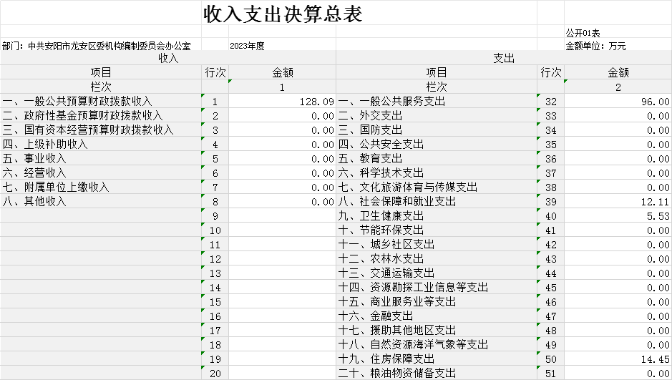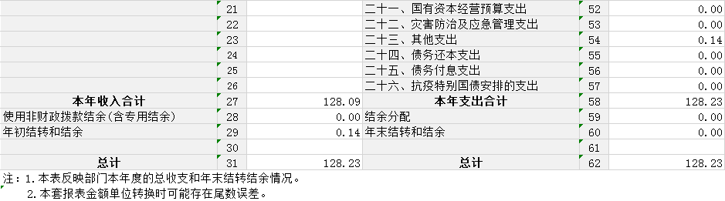

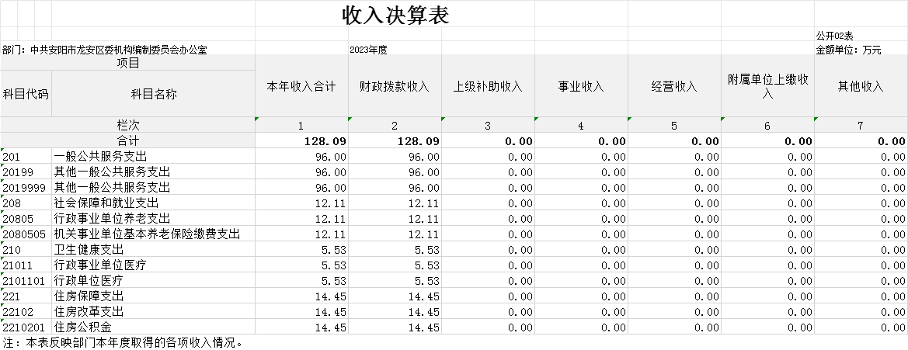

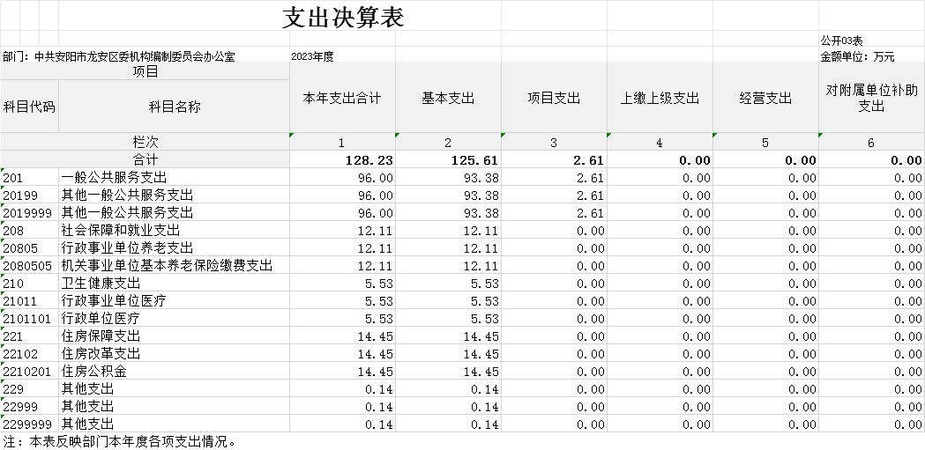
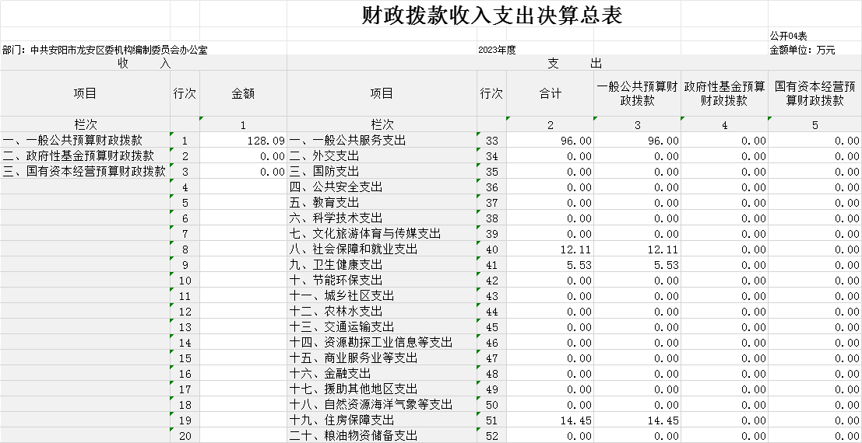

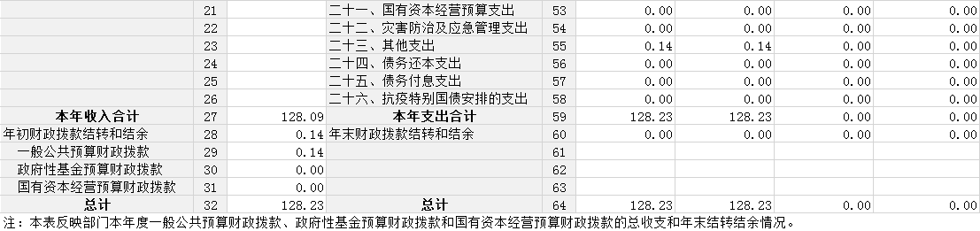

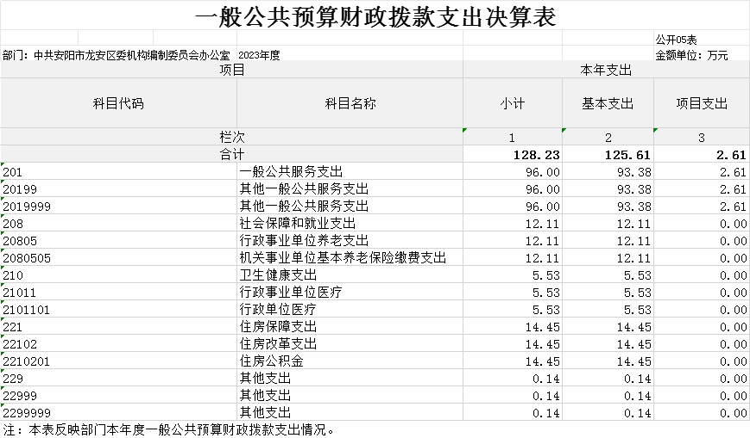

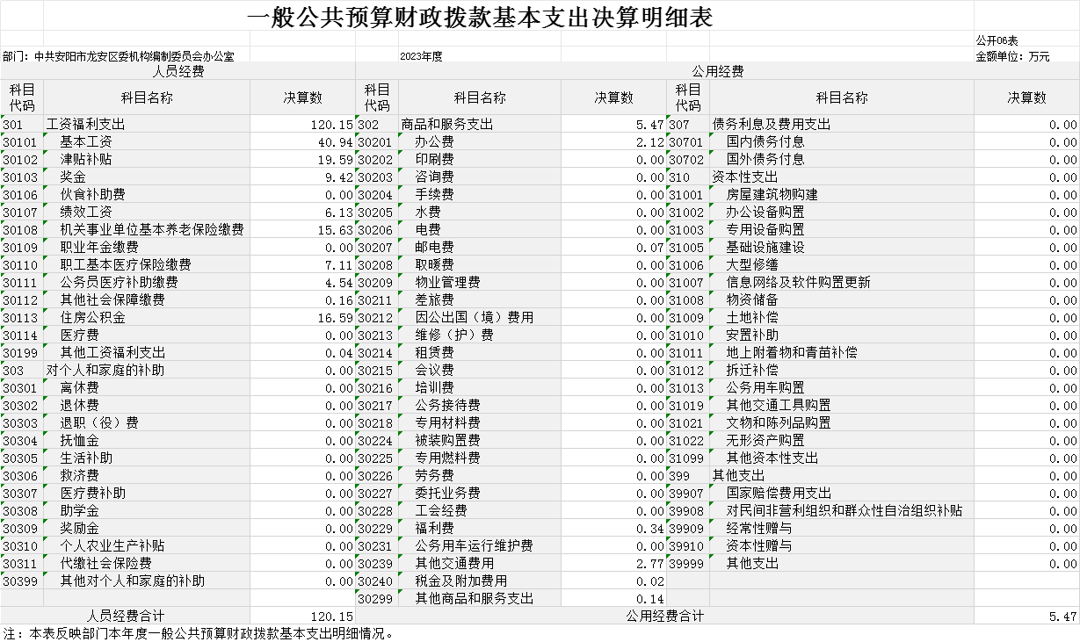
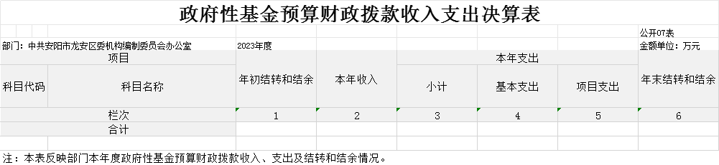
说明：我部门没有政府性基金收入，也没有使用政府性基金安排的支出，故本表无数据。

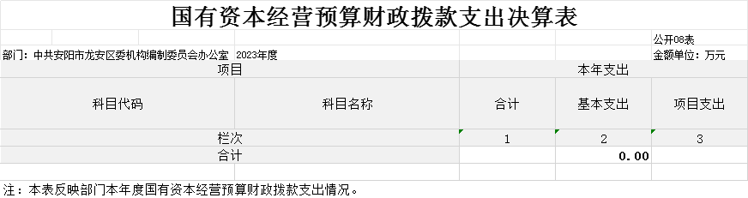
说明：我部门没有使用国有资本经营预算安排的支出，故本表无数据。

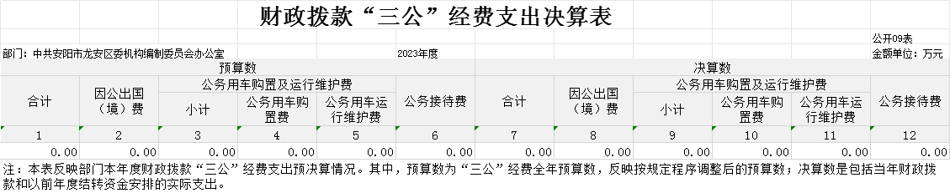
说明：我部门没有三公经费预算收入，也没有三公经费决算支出，故本表无数据。

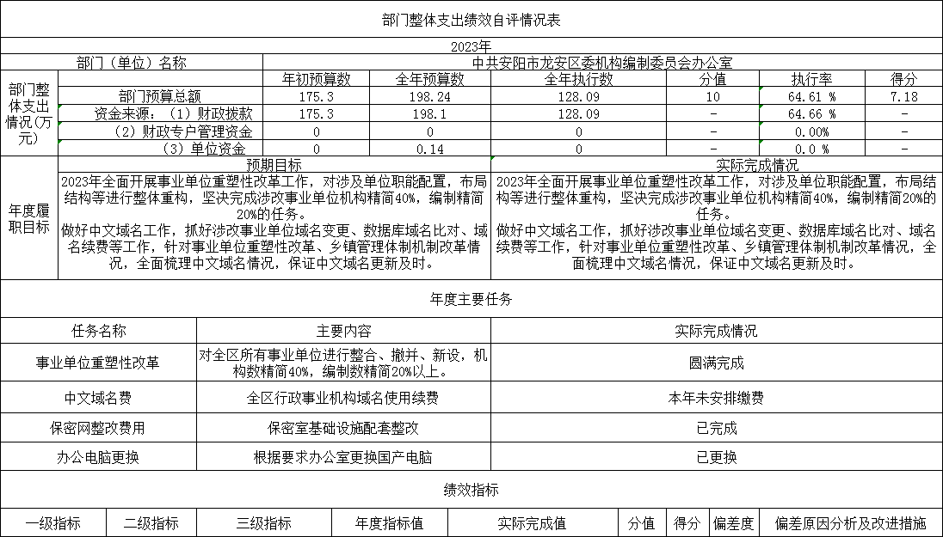
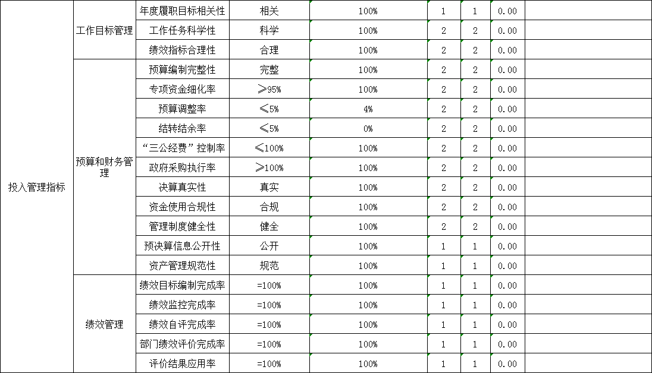
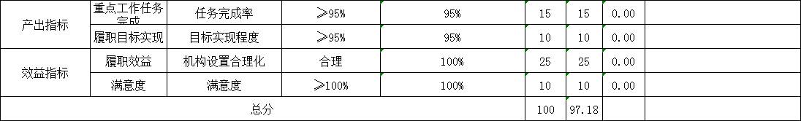

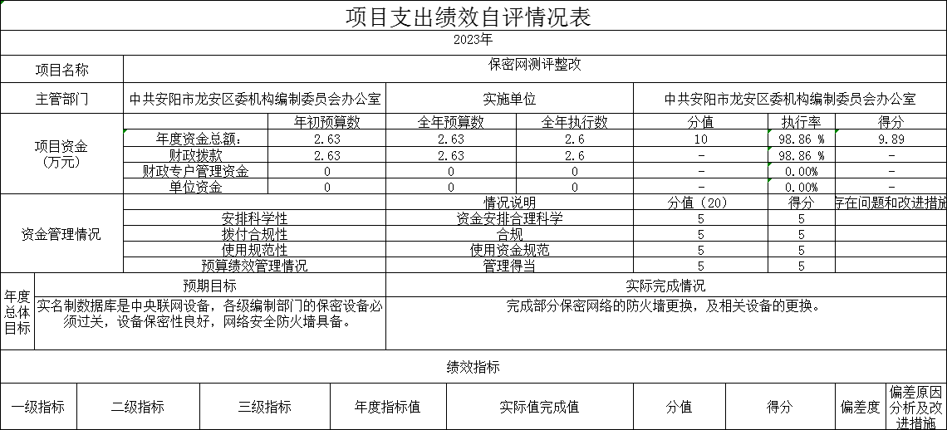

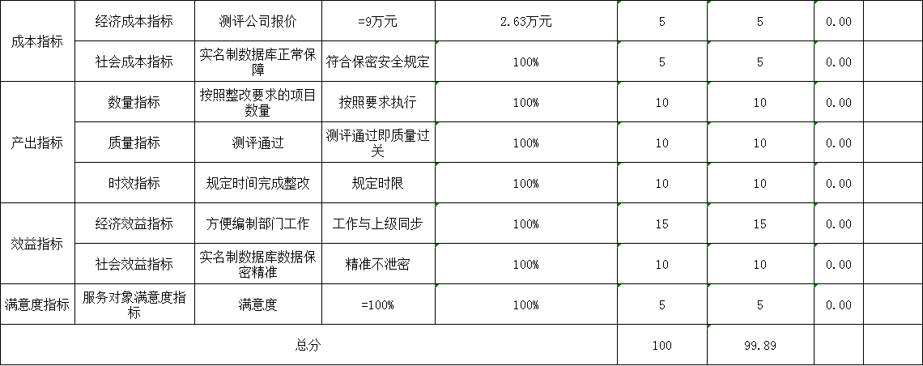

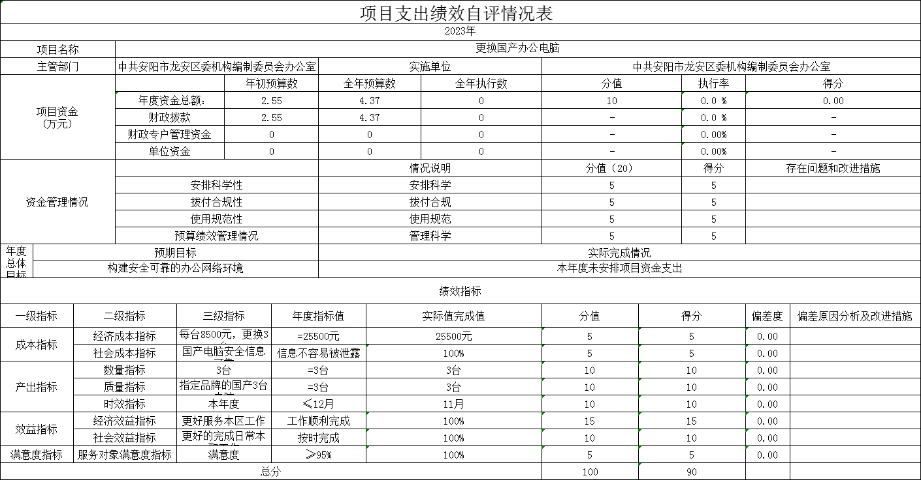

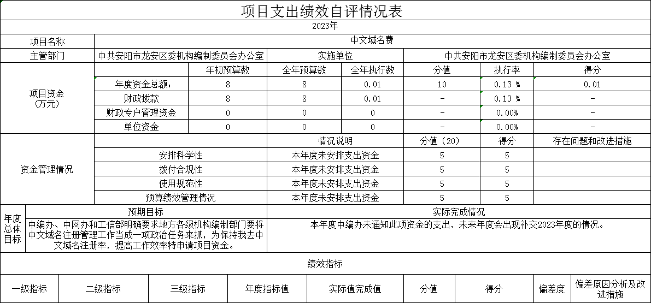

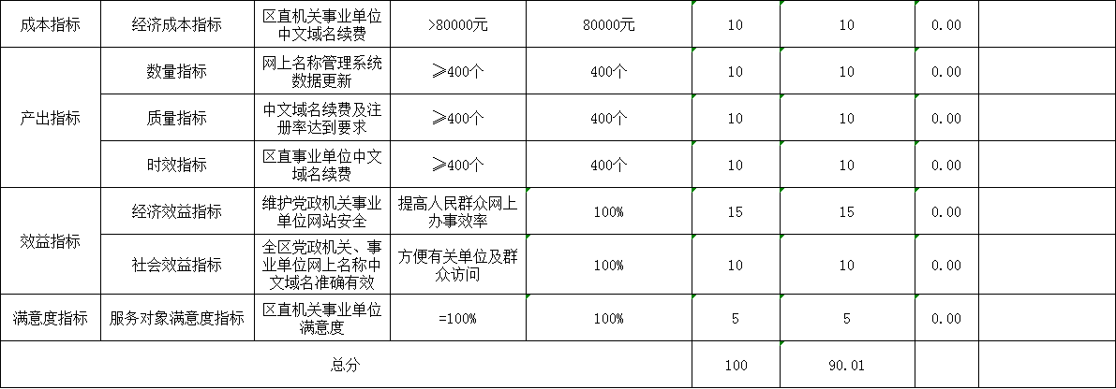

第三部分 2023年度部门决算情况说明

一、收入支出决算总体情况说明
2023年度收、支总计均为128.23万元。与上年度相比，收、支总计各增加19.41万元，增长17.83%。主要原因是本年度增加项目资金，工作人员经费增加。

二、收入决算情况说明
2023年度收入合计128.23万元，其中：财政拨款收入128.23万元，占100%；上级补助收入0万元，占0%；事业收入0万元，占0%；经营收入0万元，占0%；附属单位上缴收入0万元，占0%；其他收入0万元，占0%。

三、支出决算情况说明
2023年度支出合计128.23万元，其中：基本支出125.62万元，占97.96%；项目支出2.61万元，占2.04%；上缴上级支出0万元，占0%；经营支出0万元，占0%；对附属单位补助支出0万元，占0%。

四、财政拨款收入支出决算总体情况说明
2023年度财政拨款收、支总计均为128.23万元。与上年度相比，财政拨款收、支总计各增加19.41万元，增长17.83%。主要原因是本年度增加项目资金，工作人员经费增加。

五、一般公共预算财政拨款支出决算情况说明
（一）总体情况。
2023年度一般公共预算财政拨款支出128.23万元，占支出合计的100%。与上年度相比，一般公共预算财政拨款支出增加19.41万元，增长17.83%。主要原因是本年度增加项目资金，工作人员经费增加。
（二）结构情况。
2023年度一般公共预算财政拨款支出128.23万元，主要用于以下方面：一般公共服务（类）支出96万元，占74.87%；社会保障和就业支出（类）支出12.11万元，占9.44%；卫生健康支出（类）支出5.53万元，占4.31%；住房保障支出（类）支出14.45万元，占11.27%；其他支出（类）支出0.14万元，占0.11%。
（三）具体情况。
2023年度一般公共预算财政拨款支出年初预算为128.23万元，支出决算为128.23万元，完成年初预算的100%。其中：
1．一般公共服务支出（类）其他一般公共服务支出（款）其他一般公共服务支出（项）。年初预算为96万元，支出决算为96万元，完成年初预算的100%。决算数与年初预算数存在差异的主要原因是决算数与年初预算数持平。
2．社会保障和就业支出（类）行政事业单位养老支出（款）机关事业单位基本养老保险缴费支出（项）。年初预算为12.11万元，支出决算为12.11万元，完成年初预算的100%。决算数与年初预算数存在差异的主要原因是决算数与年初预算数持平。
3．卫生健康支出（类）行政事业单位医疗（款）行政单位医疗（项）。年初预算为5.53万元，支出决算为5.53万元，完成年初预算的100%。决算数与年初预算数存在差异的主要原因是决算数与年初预算数持平。
4．住房保障支出（类）住房改革支出（款）住房公积金（项）。年初预算为14.45万元，支出决算为14.45万元，完成年初预算的100%。决算数与年初预算数存在差异的主要原因是决算数与年初预算数持平。
5．其他支出（类）其他支出（款）其他支出（项）。年初预算为0.14万元，支出决算为0.14万元，完成年初预算的100%。决算数与年初预算数存在差异的主要原因是决算数与年初预算数持平。

六、一般公共预算财政拨款基本支出决算情况说明
2023年度一般公共预算财政拨款基本支出125.62万元。其中：人员经费120.15万元，主要包括：基本工资、津贴补贴、奖金、伙食补助费、绩效工资、机关事业单位基本养老保险缴费、职业年金缴费、职工基本医疗保险缴费、公务员医疗补助缴费、其他社会保障缴费、住房公积金、医疗费、其他工资福利支出、离休费、退休费、抚恤金、退职（役）费、抚恤金、生活补助、救济费、医疗费补助、助学金、奖励金、其他对个人和家庭的补助支出；公用经费5.47万元，主要包括：办公费、印刷费、咨询费、手续费、水费、电费、邮电费、取暖费、物业管理费、差旅费、因公出国（境）费用、维修（护）费、租赁费、会议费、培训费、公务接待费、专用材料费、被装购置费、专用燃料费、劳务费、委托业务费、工会经费、福利费、公务用车运行维护费、其他交通费用、税金及附加费用、其他商品和服务支出、国内债务付息、办公设备购置、专用设备购置、信息网络及软件购置更新、公务用车购置、其他交通工具购置、文物和陈列品购置、无形资产购置、其他资本性支出。

七、政府性基金预算财政拨款支出决算情况说明
2023年度政府性基金预算财政拨款支出年初预算为0万元，支出决算为0万元，完成年初预算的0%。主要用于无。
八、国有资本经营预算财政拨款支出决算情况说明
2023年度国有资本经营预算财政拨款支出年初预算为0万元，支出决算为0万元，完成年初预算的0%。主要用于无。

九、财政拨款“三公”经费支出决算情况说明

（一）“三公”经费财政拨款支出决算总体情况说明。
2023年度“三公”经费财政拨款支出预算为0万元，支出决算为0万元，完成预算的0%。2023年度“三公”经费支出决算数与预算数存在差异的主要原因是决算数与年初预算数持平。

（二）“三公”经费财政拨款支出决算具体情况说明。
2023年度“三公”经费财政拨款支出决算中，因公出国（境）费支出决算0万元，完成预算的0%，占0%；公务用车购置及运行费支出决算0万元，完成预算的0%，占0%；公务接待费支出决算0万元，完成预算的0%，占0%。具体情况如下：
1．因公出国（境）费。年初预算为0万元，支出决算为0万元，完成年初预算的0%。决算数与年初预算数存在差异的主要原因是决算数与年初预算数持平。全年因公出国（境）团组0个，累计0人次。开支内容包括：无。
2．公务用车购置及运行费。年初预算为0万元，支出决算为0万元，完成年初预算的0%。决算数与年初预算数存在差异的主要原因是决算数与年初预算数持平。其中：
公务用车购置支出为0万元，购置车辆0辆，其中0车0辆。
公务用车运行支出0万元。主要用于无。2023年期末，部门开支财政拨款的公务用车保有量为0辆。
3.公务接待费年初预算为0万元，支出决算为0万元，完成年初预算的0%。决算数与年初预算数存在差异的主要原因是决算数与年初预算数持平。其中：
外宾接待支出0万元。主要用于无。2023年共接待国（境）外来访团组0个、来访外宾0人次（不包括陪同人员）。来访人员主要包括：无。
其他国内公务接待支出0万元。主要用于无。2023年共接待国内来访团组0个、来宾0人次（不包括陪同人员）。

十、机关运行经费支出情况说明
2023年度机关运行经费支出5.47万元，比2022年度增加3.53万元，增长181%。主要原因是项目资金支出增加。

十一、政府采购支出情况说明
2023年度政府采购支出总额0万元，其中：政府采购货物支出0万元、政府采购工程支出0万元、政府采购服务支出0万元。授予中小企业合同金额0万元，占政府采购支出总额的0%，其中：授予小微企业合同金额0万元，占授予中小企业合同金额的0%。

十二、国有资产占用情况说明
2023年期末，我单位共有车辆0辆，其中：省级领导干部用车0辆、主要领导干部用车0辆、机要通信用车0辆、应急保障车0辆、执法执勤用车0辆、特种专业技术用车0辆、离退休干部用车0辆、其他用车0辆；单位价值100万元（含）以上设备0台（套）。

十三、预算绩效情况说明

（一）绩效管理工作开展情况。

2023年度我部门绩效管理工作开展情况：我单位开展了绩效评价，合理设定绩效目标，开展过程中严格把控，关注实施进度及实施效果，保证绩效目标的实现。

（二）部门整体绩效自评结果。

我部门2023年度整体支出预算总额128.09万元，决算总额198.24万元，部门绩效自评得分97.18分。其中，年度主要任务及完成情况：中文域名费本年度未安排缴费支出，保密网整改和更换国产电脑项目完成支出。

预算情况指标设定及完成情况：2023年度整体支出预算总额175.3万元，全年预算数198.24万元，决算总额128.09万元，执行率64.61%。

投入管理指标设定及完成情况：设置三级指标预算执行率、结转结余率、“三公经费”控制率、政府采购执行率，三级指标预算执行率完成64.61%，结转结余率完成100%，“三公经费”控制率完成100%，政府采购执行率完成100%。

发现的主要问题、原因分析及改进措施：加强预算执行率。

（三）项目绩效自评结果。
我单位进行自评的2023年项目支出共3个，决算资金共2.61万元，占2023年所有项目支出总额的100%，分别是：
1.保密网测评整改项目，项目2023年预算数2.63万元，决算数2.61万元，自评得分99.89分。其中，项目数量指标设定及完成情况：按照相关时间完成整改；效益指标设定及完成情况：数据精准及相关设备不泄密；发现的主要问题、原因分析及改进措施：无。
2. 更换国产办公电脑项目，项目2023年预算数4.37万元，决算数0万元，自评得分90分。其中，项目数量指标设定及完成情况：本年度未安排更换和资金支出；效益指标设定及完成情况：办公方便；发现的主要问题、原因分析及改进措施：无。
3.中文域名费项目，项目2023年预算数8万元，决算数0.01万元，自评得分90.01分。其中，项目数量指标设定及完成情况：本年度未安排域名续费和资金支出；效益指标设定及完成情况：服务于全区单位的网络域名使用；发现的主要问题、原因分析及改进措施：无。

（四）以部门为主体开展的重点绩效评价结果。
我部门针对以上项目中的保密网络测评整改项目进行了重点项目再评价，评价得分99.89分。其中，项目数量指标设定及完成情况：按照相关时间完成整改；效益指标设定及完成情况：数据精准及相关设备不泄密；发现的主要问题、原因分析及改进措施：无。

十四、其他需要说明的重要情况
无。

第四部分 名词解释

一、财政拨款收入：单位从同级政府财政部门取得的财政预算资金。
二、事业收入：事业单位开展专业业务活动及其辅助活动取得的收入。
三、上级补助收入：事业单位从主管部门和上级单位取得的非财政补助收入。
四、附属单位上缴收入：事业单位取得附属独立核算单位根据有关规定上缴的收入。
五、经营收入：事业单位在专业业务活动及其辅助活动之外开展非独立核算经营活动取得的收入。
六、其他收入：单位取得的除“财政拨款收入”、“事业收入”、“上级补助收入”、“附属单位上缴收入”、“经营收入”以外的各项收入。
七、使用非财政拨款结余：指事业单位使用以前年度积累的非财政拨款结余弥补当年收支差额的金额。
八、年初结转和结余：指单位以前年度尚未完成、结转到本年仍按原规定用途继续使用的资金，或项目已完成等产生的结余资金。
九、基本支出：为保障机构正常运转、完成日常工作任务而发生的人员支出和公用支出。
十、项目支出：基本支出之外为完成特定行政任务和事业发展目标所发生的支出。
十一、经营支出：指事业单位在专业业务活动及其辅助活动之外开展非独立核算经营活动发生的支出。
十二、工资福利支出：单位支付给在职职工和编制外长期聘用人员的各类劳动报酬，以及为上述人员缴纳的各项社会保险费等。
十三、商品和服务支出：单位购买商品和服务的支出。
十四、对个人和家庭的补助支出：单位用于对个人和家庭的补助支出。
十五、结余分配：指事业单位按照会计制度规定缴纳的所得税、提取的专用结余以及转入非财政拨款结余的金额等。
十六、年末结转和结余：指单位按有关规定结转到下年或以后年度继续使用的资金，或项目已完成等产生的结余资金。
十七、“三公”经费：纳入同级财政预决算管理“三公”经费，指单位使用财政拨款安排的因公出国（境）费、公务用车购置及运行费和公务接待费。其中，因公出国（境）费反映单位公务出国（境）的国际旅费、国外城市间交通费、住宿费、伙食费、培训费、公杂费等支出；公务用车购置及运行费反映反映单位公务用车车辆购置支出（含车辆购置税）及租用费、燃料费、维修费、过路过桥费、保险费、安全奖励费用等支出；公务接待费反映单位按规定开支的各类公务接待（含外宾接待）支出。
十八、机关运行经费：为保障行政单位（含参照公务员法管理的事业单位）运行用于购买货物和服务的各项资金，包括办公及印刷费、邮电费、差旅费、会议费、福利费、日常维修费、专用材料及一般设备购置费、办公用房水电费、办公用房取暖费、办公用房物业管理费、公务用车运行维护费以及其他费用。

